Руководство ОБ ДПС ГИБДД УВД по СЗАО посетили ветеранов
14.05.2019
С каждым годом все меньше остается среди нас ветеранов и тружеников тыла Великой Отечественной войны, но память об их подвигах в те грозные и страшные годы не сотрется никогда.
В честь празднования великого всенародного праздника Дня Победы командир ОБ ДПС ГИБДД УВД по СЗАО ГУ МВД России пог. Москве полковник полиции Владимир Шаповалов и председатель Совета ветеранов ОБ ДПС ГИБДД УВД по СЗАО ГУ МВД России по г. Москве Валерий Волынчиков посетили и поздравили с наступающим праздником труженика тыла майора полиции в отставке Александра Даниловича Зайцева и труженицу тыла Овсянкину Валентину Ивановну.
Александр Данилович родился 15 октября 1932 года в городе Москве, в годы Великой отечественной войны был тружеником тыла. В 1955 году поступил на службу в 132 отделение милиции Ленинградского района города Москвы на должность милиционера. В 1963 году переведен на должность государственного инспектора ГАИ Краснопресненского района. В 1992 году ушел в отставку в звании майора милиции. Награжден медалями «За выслугу лет» 1,2 и 3 степени.
Валентина Ивановна родилась 27 ноября 1923 года, в годы Великой отечественной войны была тружеником тыла. В 1942 году пришла на работу в Госавтоинспекцию и проработала паспортисткой МРЭО Тушинского района вплоть до 1996 года, стаж в ГАИ составил более 50 лет. Во время работы неоднократно поощрялась руководством за достигнутые успехи. Награждена медалями «850 лет Москвы», «70 лет Победы»
Руководители передали поздравления от всего личного состава батальона, вручили памятные подарки, высказав слова благодарности, пожелали здоровья, долголетия и мирного неба над головой.
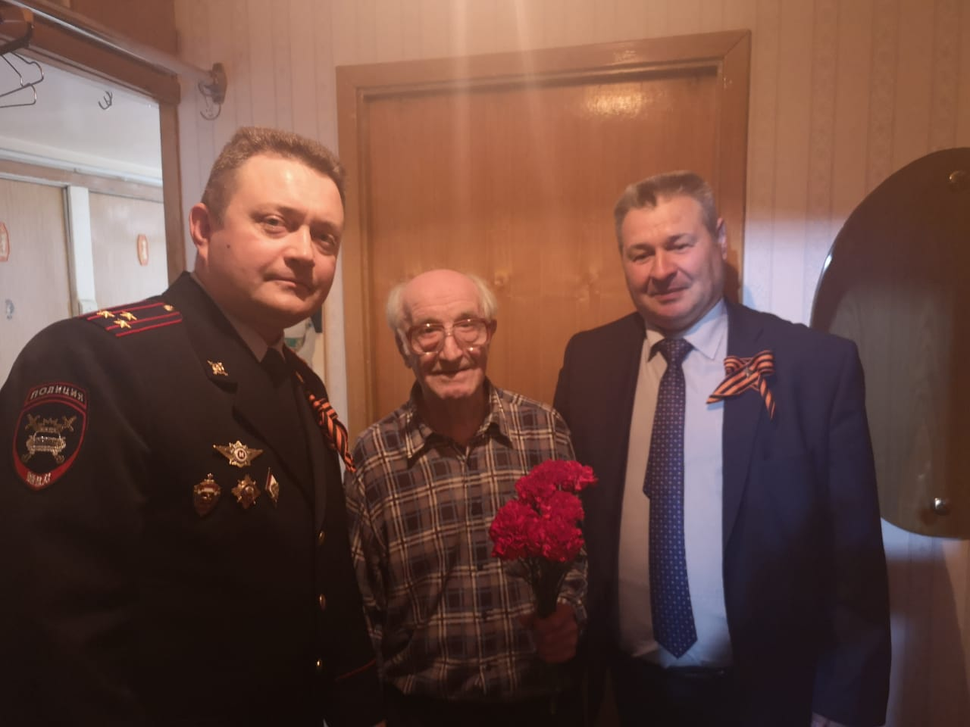

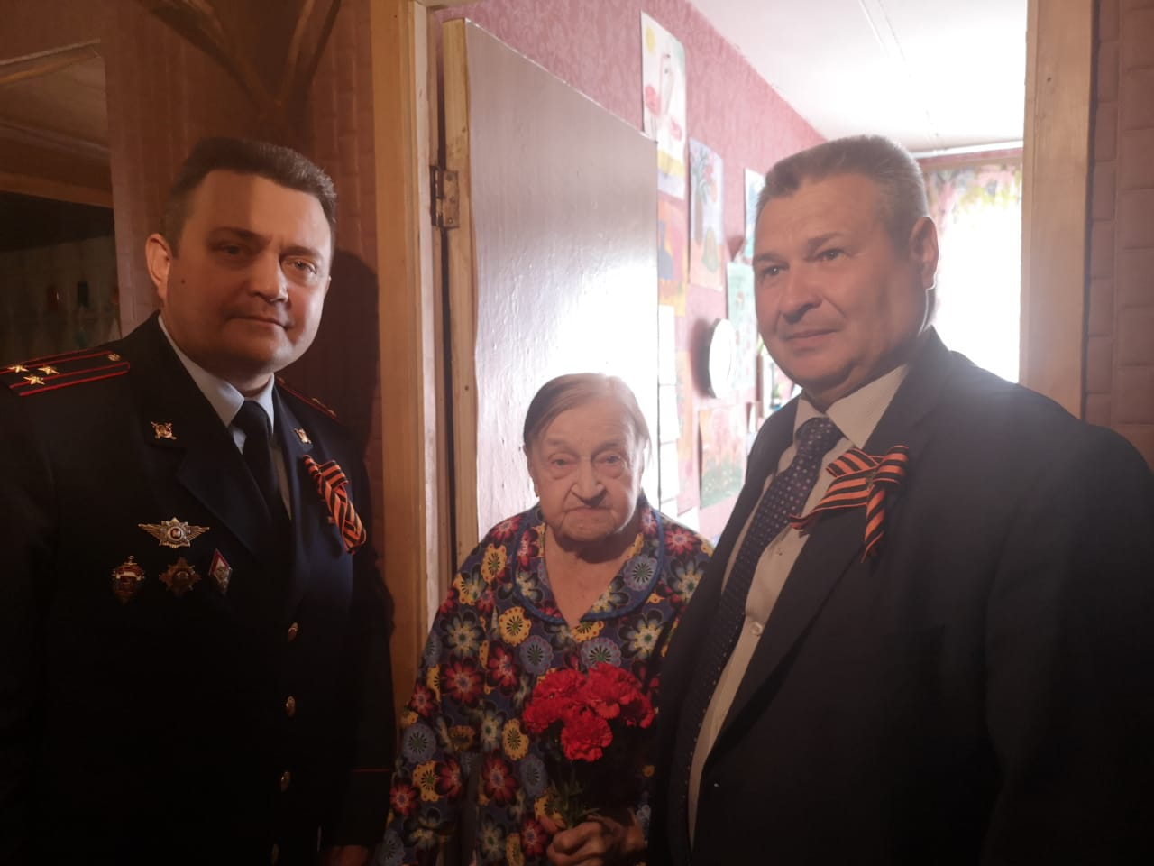

Адрес страницы: http://mitino.mos.ru/presscenter/important/detail/8079434.html
Управа района Митино города Москвы

